## 14

* 扩充cc.c的功能，使其支持编译连接多个文件。

通过查看tcc 和 tlink 命令格式修改 cc.c 中的字符串然后编译运行

* 代码
* main(int n, char **arg) {  
   int i, j;  
    
   char a[20] = "tcc -c ";  
   char b[80] = "tlink c0s main ";  
   char c[5] = ",";  
   char d[20] = " ,,cs.lib ";  
   char f[5] = " ";  
    
   /* delete postfix */  
   for (i = 0; i < n && arg[i][0] != ','; i++) {  
   for (j = 0; arg[i][j] != 0; j++) {  
   if (arg[i][j] == '.') {  
   arg[i][j] = '\0';  
   }  
   }  
   }  
   system("cls");  
   /* tcc */  
   for (i = 1; i < n && arg[i][0] != ','; i++) {  
   strcat(a, arg[i]);  
   strcat(a, f);  
   }  
   printf("%s\n", a);  
   system(a);  
    
   /* tlink */  
   for (i = 1; i < n && arg[i][0] != ','; i++) {  
   strcat(b, arg[i]);  
   strcat(b, f);  
   }  
   strcat(b, c);  
   strcat(b, arg[i + 1]);  
   strcat(b, d);  
   printf("%s\n", b);  
    
   system(b);  
   }  
    
  //f1  
  f1() { puts("f1 Hello world!"); }  
  //f2  
  CMain() {  
   puts("f2 Hello world!");  
   f1();  
  }
* 运行结果
* 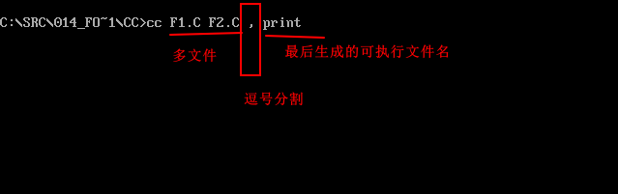
* 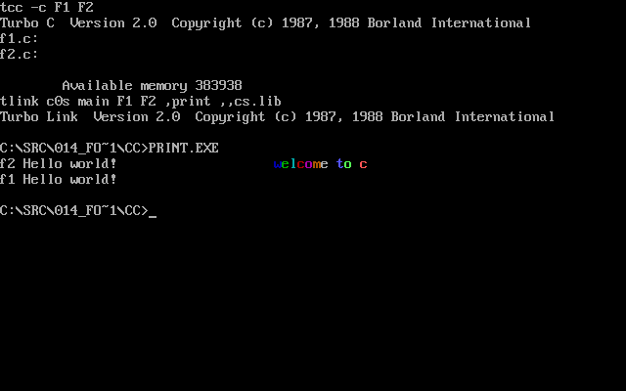

## 15

* **f与*f[n]，数组与一级指针，二级指针的关系

数组是一块连续的空间，一级指针为数组空间首地址的指针，而二级指针存储一级指针的地址，单独声明的指针只存储地址不能像数组一样通过下标运算符来使用内存空间（动态分配除外或者将数组的首地址赋值给指针然后才能使用）。